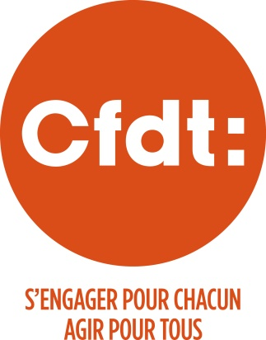
Pour nos Salaires
Tous en grève
Le 18 décembre !

Le 18 décembre se tient une Réunion de négociation nationale sur les salaires 2019.
Rien n’indique que l’employeur sera en mesure de proposer une mesure salariale digne de ce nom
L’augmentation de la valeur du point
Un cadrage budgétaire qui permet d’avoir des mesures individuelles et collectives
Des moyens budgétaires pour la future classification.

C’est pourquoi, la CFDT revendique :
L’année 2018 s’est achevée sur une année blanche soit 0% d’augmentation de la valeur du point, ni aucune mesure collective en points comme nous avions pu les négocier en 2011 et en 2012.
Les mesures individuelles baissent : moins de points de compétences et moins de promotions.
Le contexte général, marqué par une reprise de l’inflation, pénalise lourdement ceux qui n’ont pas eu d’augmentation individuelle.
Le cadrage budgétaire imposé par les pouvoirs publics se durcit alors que les comptes du Régime général sont sortis du rouge.
L’employeur va bénéficier d’une réduction de 6 points sur la cotisation patronale d’assurance maladie pour les salaires inférieurs à 2.5 x le SMIC.

Au regard des salaires à la Sécu, le nombre de salariés sur lesquelles s'applique cette mesure est important.

Donc, de l’argent, il y en a !

C’est pour cela que la CFDT appelle les salariés à être tous ensemble dans l’action le 18 !
A Paris, le 30/11/2018

